DOKUMENTASI PENELITIAN
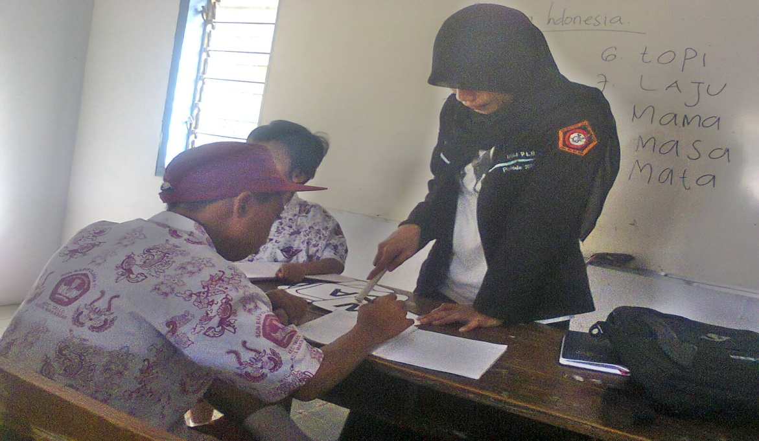

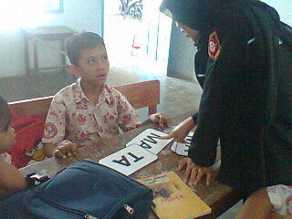

Dalam proses belajar mengajar pada saat pertemuan pertama
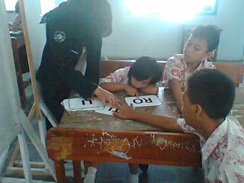

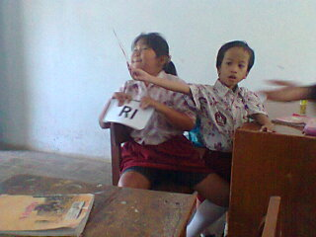
Dalam proses belajar mengajar pada saat pertemuan kedua
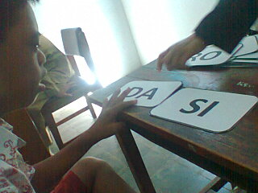
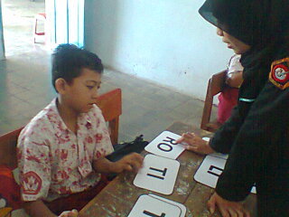

Dalam proses belajar mengajar pada saat pertemuan ketiga
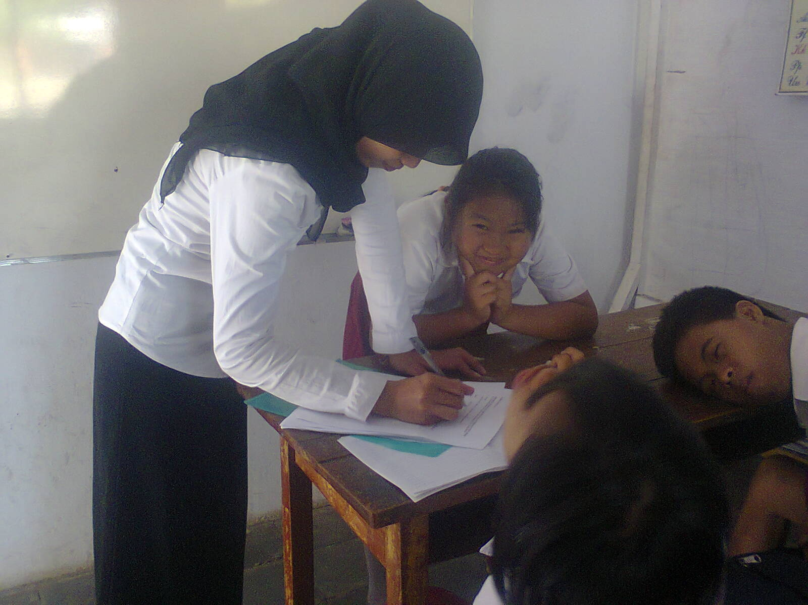

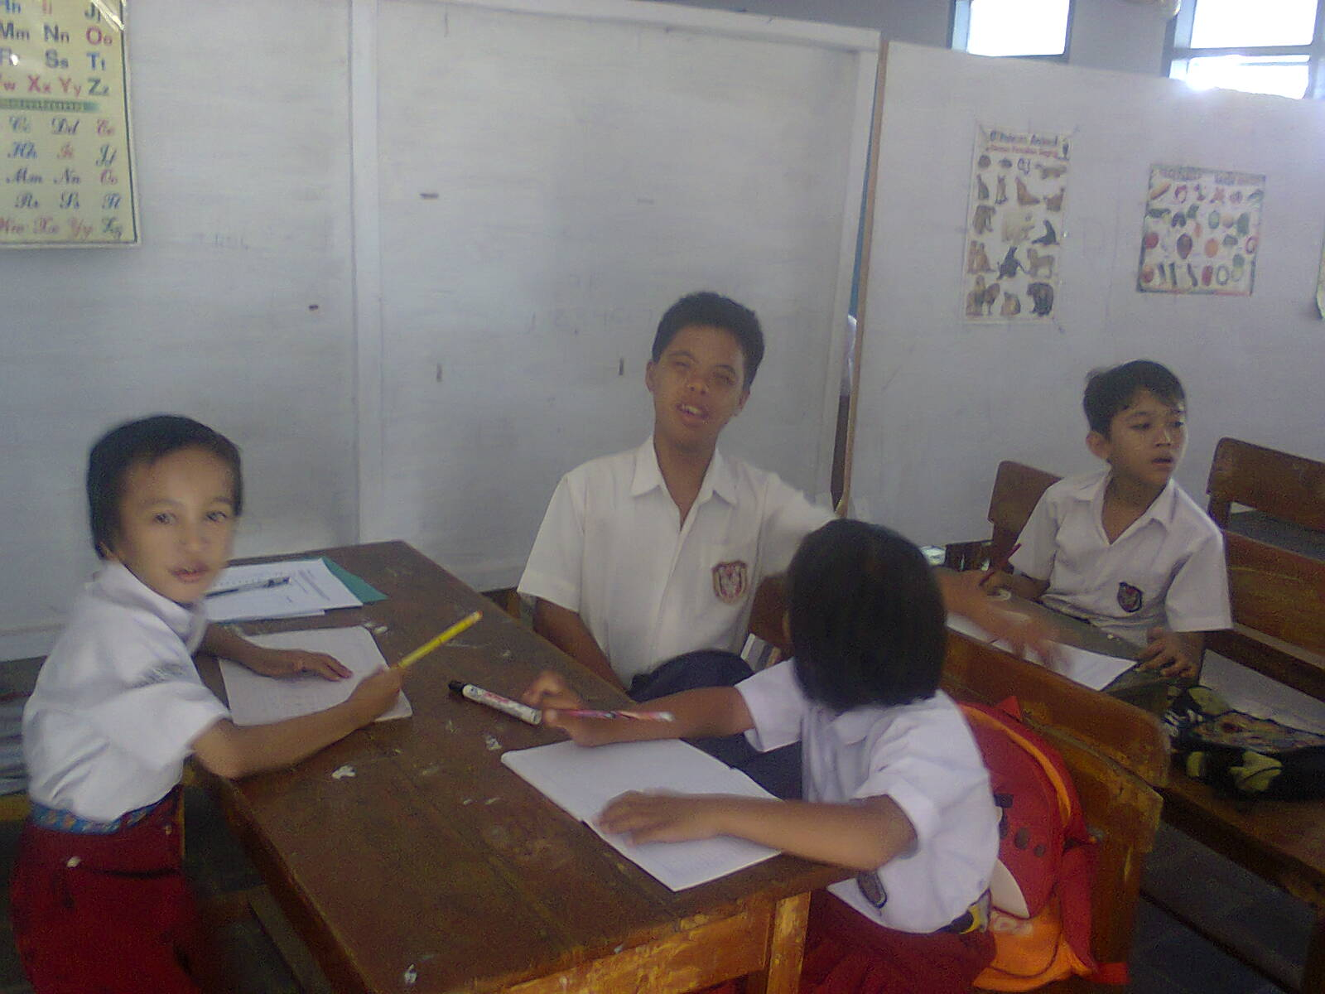

Dalam proses belajar mengajar pada saat pertemuan keempat

